日本語でできた！
（10）

【私の国では…】

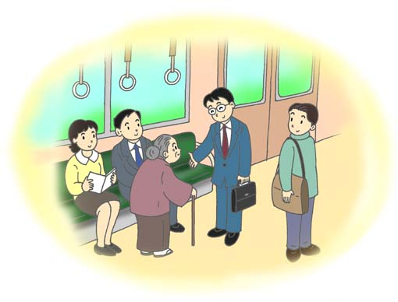

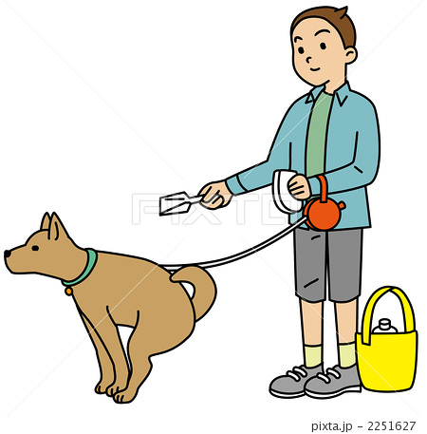
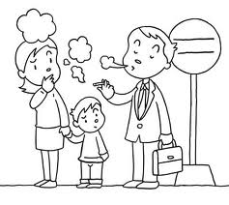
◇◇◇ クイズ ◇◇◇
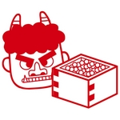

【どんな単語が隠れていますか？】

≪問題≫この文字の中には、８の単語が隠れています。

グループの中で話し合って、８の単語を①～⑧に書いてください。

＜ヒント＞ 日本では…
① 大きな魚の飾りを外に立てる日です。
② 豆を投げたり、食べたりする日です。
③ 誰かがこっそり来て、プレゼントをくれます。
④ 「あけましておめでとう」と言う日です。
⑤ 女の子が嬉しい日です。お人形を飾ります。
⑥ 紙に願いを書いて飾る日です。
⑦ 1年の最後の日です。おそばを食べます。
⑧ 3,5,7歳の子は親と神社に行く日です。
※行事の種類です。

① | ② | ③ | ④
⑤ | ⑥ | ⑦ | ⑧

第１０回 自分の国について説明できた！

◆◆◆ タスク １ ◆◆◆

あなたが住んでいる町で、国際フェスティバルが行われます。
みんな、自分の国の民族衣装を着て、料理を作ることになりました。
どんな服装で、どんな料理を作るか、クラスメイトと話したいと思います。

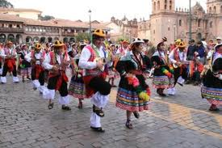

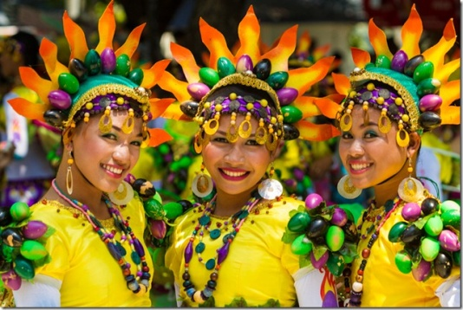
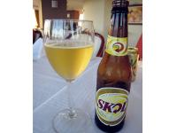

※でも、その前に･･
→あなたの国やふるさとはどこですか？
※行事について話すとき、何を言いますか？
→時期 、意味（由来）、催し（イベント）、服装や髪型など

＜国の習慣について発表する＞

【私の国では…】
 | 話すときの流れ | ことば
① | 何をしますか？
② | いつしますか？
③ | どこでしますか？
④ | 誰がしますか？
⑤ | どんな意味がありますか？

☆話を聞きながら、質問する
① は日本語で何と言いますか？

② を言いたいですが、何と言えばいいですか？

③ というのは、どういう意味ですか？

④ AとBは｛どこが／何が｝違いますか？

⑤ 例えば、 ことですか？

⑥ についてもう少し詳しく説明してもらえませんか？

◆◆◆ タスク ２ ◆◆◆

あなたの国と日本の習慣やマナーで違うものはありますか？
どんなところが違うか、みんなで話してみたいと思います。

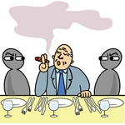
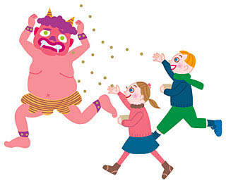

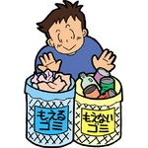

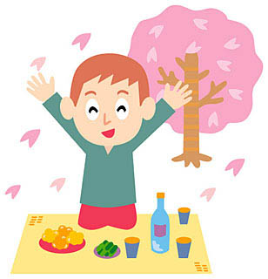

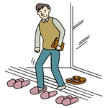

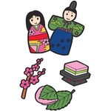

☆他にもこんなとき…
・日本に来て、びっくりしたこと
・日本に来て、面白かったこと

－今日の言葉－

◆自分の国について説明する
①地名
例1）私のふるさとは、アメリカの「ニューヨーク」です。
例2）私の出身は、フィリピンの「マニラ」というところです。
②位置
例1）「ニューヨーク」はアメリカの東の方にあります。
例2）「北京」は中国の右上の方にあり、朝鮮半島に非常に近いです。

③雰囲気
例1）人口が多く、大変 賑やかな町です。
例2）海に面している港町で、おしゃれなカフェも多く、いつも観光客で賑わっています。

④気候（天気）
例）ペルーの首都リマは、コスタ（海岸地帯）にあって、年間の平均気温は20℃前後です。
年間を通じてほとんど雨が降らないところです。

⑤有名なもの
例）「マニラ」という名前は、特産であるタバコ葉からきています。なので、名物もタバコです。

⑥有名な場所
例1）ペルーといえば、「ナスカの地上絵」がとても有名です。
例2）「豫園」は上海に来たら訪れない人はいないと言われる、人気の観光スポットです。

⑦習慣やマナー
のときに、 をしてはいけません。
例）電車の中で電話をしてはいけません。とても迷惑な行為なんです。

◆国の行事を紹介する
① 時期・意味
というのは、 （なん）です。
例1）「バレンタインデー」というのは、毎年2月14日に、女の人が男の人に
チョコレートをあげる日なんです。
例2）「子どもの日」というのは、毎年5月5日に、子どもの幸せと母への感謝を祝う日です。
② 催し（行事・イベント）
には したり、 したりします。
例1）お正月には、お年玉をもらったり、お餅を食べたりします。
例2）節分には、豆をまいたり、年の数だけ豆を食べたりします。
③ 服装
例1）日本のお正月には、着物を着て、親戚の家を訪ねます。
例2）フィリピンのフィエスタには、男女がドレスアップをして、花飾りを持って、街中をパレードします
④ 料理：いろいろな食べもの
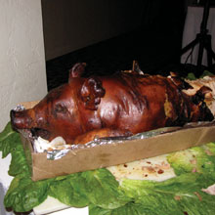
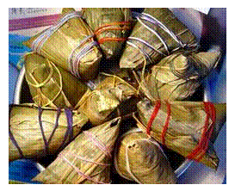
レチョン（フィリピン） ちまき（中国）

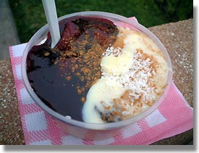
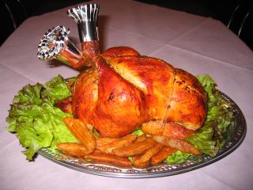
ライスプディング（ペルー） 七面鳥の丸焼き（アメリカ）

日本語でできた！
お疲れさまでした！
また、いましょうね！

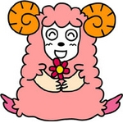

【クイズの答え】
① 子どもの日（端午の節句） ② 節分
③ クリスマス ④ お正月
⑤ ひな祭り ⑥ 七夕
⑦ 大晦日 ⑧ 七五三

